ПРАВИЛА СТОЛОВОГО ЭТИКЕТА.

Нечаева Татьяна Аркадьевна 218-417-861

Рахматулина Галина Валентиновна 207-007-403

Лисовская Елена Ивановна 239-600-726

В настоящее время правила столового этикета стали общепринятыми формулами поведения. Их можно условно разделить на несколько групп.
Как сидеть за столом.
- Спину держать прямо.
- Локти слегка прижать к туловищу.
- Запястьями коснуться края стола.
- Ноги поставить вместе.
- К столу вплотную не придвигаться, между столом и ребёнком расстояние с кулачок.
- За стол нужно садиться в опрятном виде, с чисто вымытыми руками.

Как пользоваться столовыми приборами и принадлежностями.
Ложку держат в правой руке, подносят ко рту широкой стороной, ближе к зауженному краю, содержимое медленно вливают в рот.
Вилку можно держать и правой, и левой рукой (правой, когда сервировка только вилкой, левой – когда сервируются и вилка, и нож).
Бумажной салфеткой пользуются только один раз, использованную салфетку слегка скомкав, кладут под край тарелки.
(См. рис 1, рис 2, рис 3, рис 4, рис 5, рис 6, рис 7, рис 8)

Как общаться за столом.
- Говорить вполголоса, вежливо.
- Вежливо обращаться с просьбами, благодарить.
- Не говорить с полным ртом.

ПРАВИЛА СЕРВИРОВКИ.
Младшая группа.
В младшей группе приборы кладутся последовательно в связи с особенностями возраста. Вилка после салата убирается, ребёнок ест суп ложкой. Подаётся второе, и вместе с ним вилка. Вилку держат в правой руке, сосиска уже порезана помощником воспитателя.
Средняя группа.
Дети начинают учиться пользоваться ножом : едят салат, режут сосиску. Приборы подаются последовательно.
Старшая и подготовительная группы.
Дети едят салат вилкой и ножом, затем суп. Второе едят при помощи вилки и ножа для второго. Приборы для салата убираются вместе с салатником.
Во всех возрастных группах компот дети выпивают. Сухофрукты из чашки достают ложкой, а косточки от них кладут на блюдечко.

ЧТО, ЧЕМ И КАК ЕСТЬ.
Сервировка стола – искусство, с которым хорошо знакомы все мамы и бабушки. Но каждый ребёнок с удовольствием может помочь взрослым накрыть стол. Для этого необходимо знать, какой посудой мы пользуемся. Она различна по материалу изготовления и назначению.
Посуда и столовые приборы предназначены для приготовления и приёма пищи.
Столовая глубокая тарелка предназначена для любого первого блюда, в котором много жидкости и которое обычно подают горячим. Глубокая тарелка размером поменьше называется десертной.
Мелкие тарелки тоже различаются размерами, каждая из них используется для определённых блюд. Самая большая – столовая – для вторых горячих блюд: мяса, рыбы. К ним добавляется гарнир: картофель, овощи, рис, макароны.
В тарелку поменьше – закусочную – кладут салаты и холодные закуски: колбасу, ветчину, сыр, шпроты. Тарелка, которая ещё меньше, называется хлебной или пирожковой. Она нужна для того, чтобы пирожок или кусочек хлеба не лежал на столе. Для сладостей и фруктов подаётся мелкая десертная тарелка.
Для чая, какао и кофе предназначены чашки с блюдцами. Чашка и блюдце дружат и очень скучают друг без друга. Не разлучайте их и всегда ставьте на стол вместе : чашку на блюдце. Тогда капельки чая не попадут на скатерть.
Для хлеба на стол ставится хлебница, для масла – маслёнка, для сыра – сырница.
Но одной посуды недостаточно – нужны столовые приборы: ножи, вилки, ложки. Самые большие из них – столовые нож и вилка – предназначены для вторых горячих блюд. Для салатов, овощей и холодных закусок используются закусочные нож и вилка размером поменьше. Рыбным ножом и вилкой едят рыбу. На кончике этого ножа сделаны специальные изгибы, а в середине вилки, между вторым и третьим зубчиками углубление, чтобы отделить мясо от костей. Такой нож, в отличие от столового, тупой. Для фруктов используются десертные приборы. Столовой ложкой едят супы и молочные каши; для бульона, компота и других сладких блюд используется ложка поменьше – десертная, для чая и кофе – чайная или кофейная ложечка.
СЕРВИРОВКА СТОЛА В МБДОУ.
- Сервировка стола к завтраку и ужину . <См. приложение 1, приложение 2>

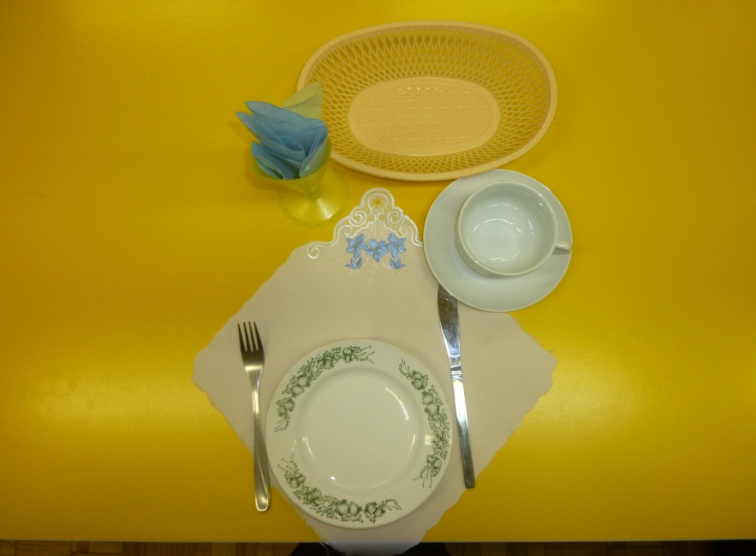
<Приложение 1>

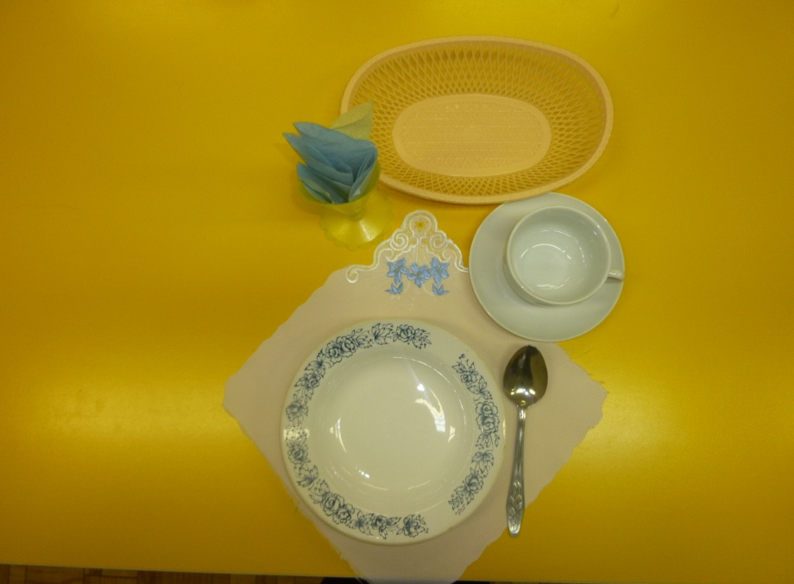
<Приложение 2>

- Сервировка стола к обеду. <См. приложение 3

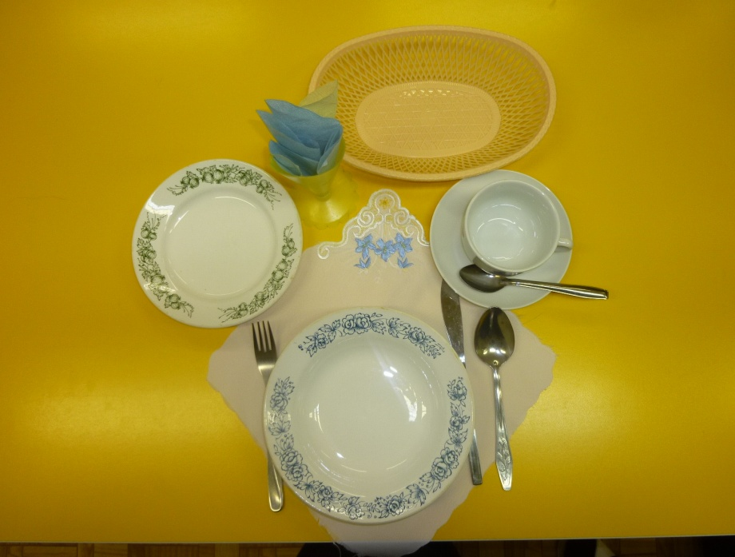
<Приложение 3>

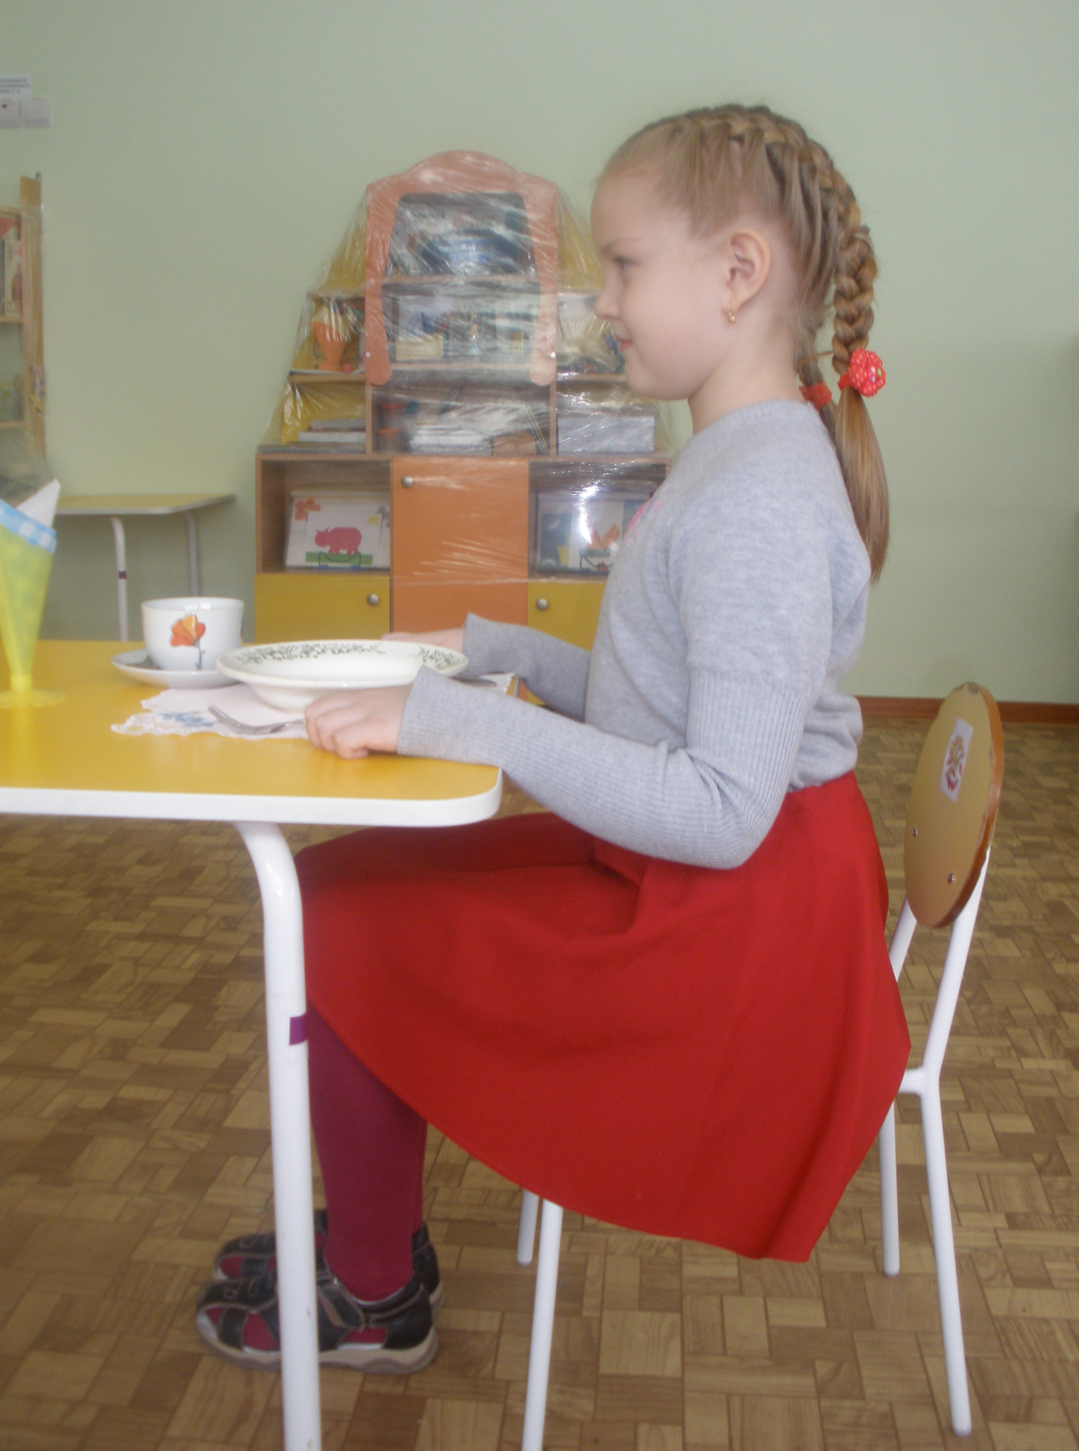

- За стол садимся в опрятном виде с чисто вымытыми руками.
- Спину держим правильно, локти слегка прижать к туловищу, запястьями коснуться края стола.
- Ноги ставить вместе.
- К столу вплотную не придвигаться, между столом и ребёнком расстояние с кулачок.

<Рисунок 1 >
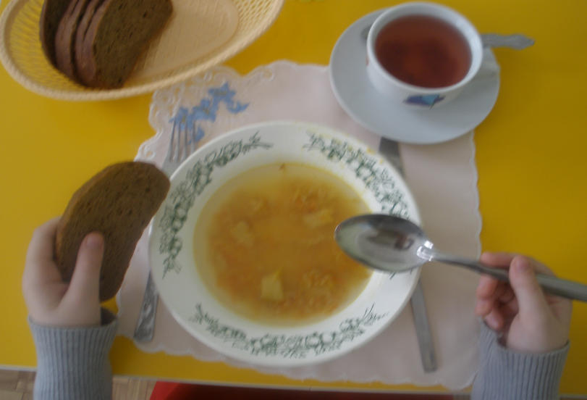
- Столовая ложка в правой руке; её ручка лежит на среднем пальце, а большой и указательный палец её придерживают.
- Кусок хлеба берём из хлебницы рукой, стараясь не касаться других кусков, подносим левой рукой ко рту и откусывает.

<Рисунок 2 >
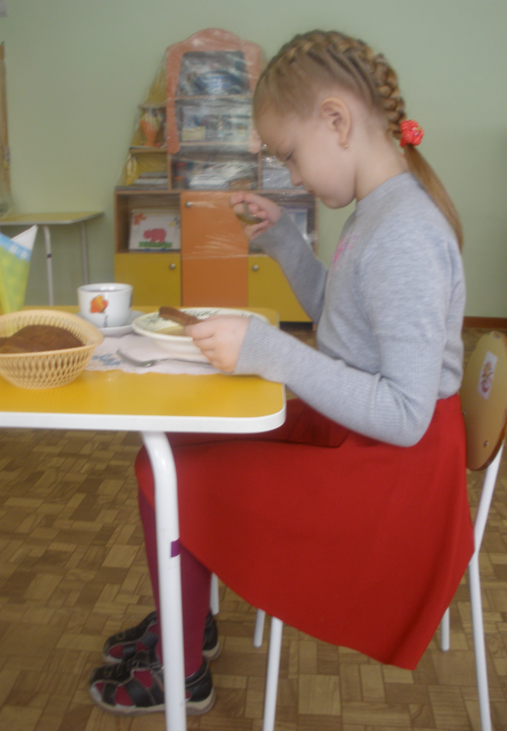
- Левой рукой придерживаем суповую тарелку.
- Столовая ложка в правой руке; её ручка лежит на среднем пальце, а большой и указательный палец её придерживают.
- Ко рту ложку подносим наискось, не захватываем её губами, а вливаем содержимое в рот.
- Во время еды не кладём ложку на стол; она либо в руке, либо в тарелке. Если ещё едим, ложка лежит углублением вниз, закончили есть – положим углублением вверх. Её ручка направлена к правой руке.

<Рисунок 3>
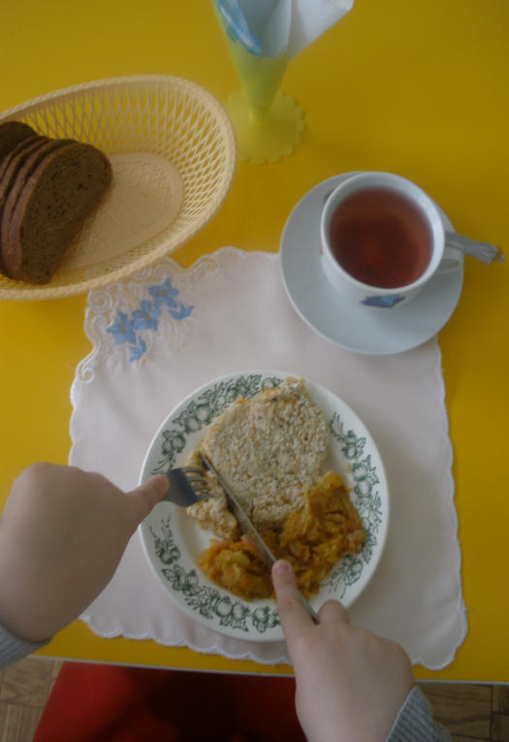

- В правой руке держим нож, лезвием вниз. В левой руке – вилку, зубчиками вниз. Если пищу (мясо, колбасу, сыр) надо прокалывать, или зубчиками вверх, если помогаем положить на вилку гарнир.
- Следует правильно держать нож и вилку: ручки приборов находятся в ладонях (захват сверху), поддерживаем их большими и указательными пальцами. Указательные пальцы опираются на них.
- Оба прибора одновременно либо в руке, либо на тарелке.

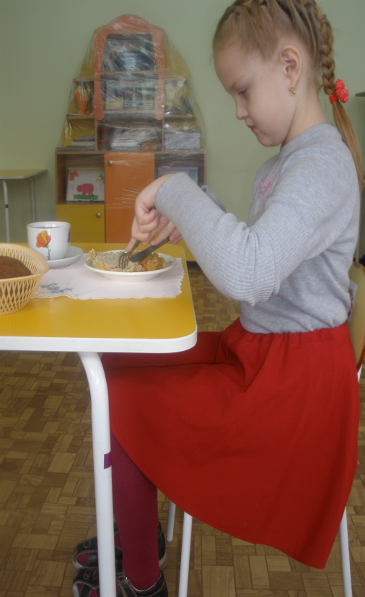
<Рисунок 4>

- При отрезании (котлеты, сосиски, зразы и т.п.) вилку держат левой рукой, обхват кулаком сверху, указательный палец придерживает вилку сверху зубцы, которой направлены вниз.
- То, что можно разделить вилкой, едим без ножа. Вилку держим в правой руке, а левой придерживаем тарелку: большой палец лежит на тарелке, остальные под краем.

< <Рисунок 5>

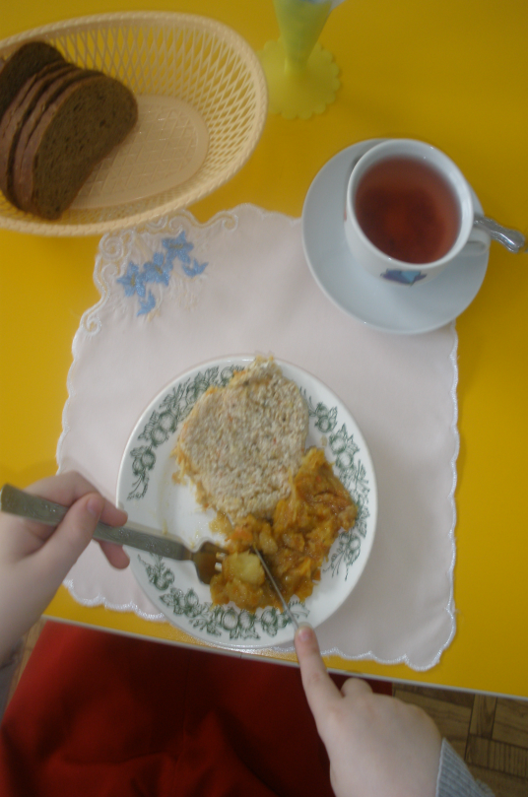
- Нож не только разрезает пищу, но и помогает положить гарнир на вилку
- Двигая по тарелке вилку зубцами вверх, набираем на неё гарнир, а нож придерживает его, словно «заборчик»
- Никогда не следует накладывать гарнир на вилку ножом.

<Рисунок 6>
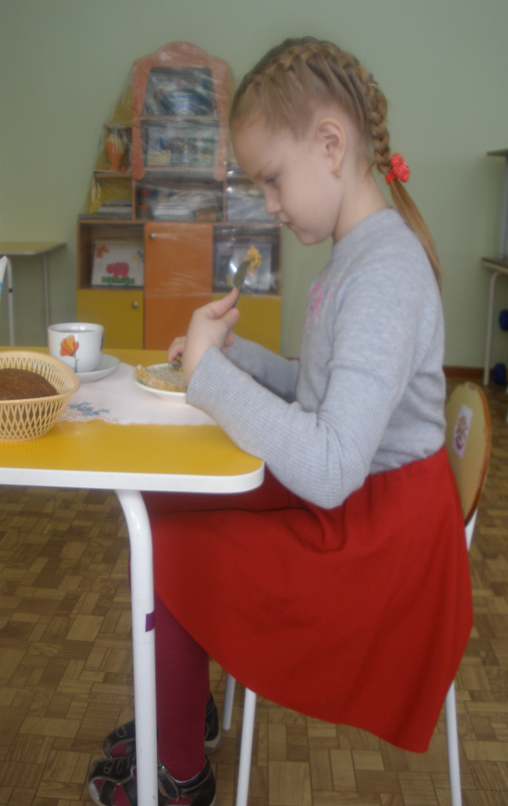
- Ко рту подносим только вилку, а не нож
- Вилку держим крепко, чтобы кусок не выскользнул, и под небольшим наклоном.
- Если вилка осталась в большом куске, то придерживая этот кусок ножом, вынем вилку; проткнём ею отрезанный кусочек и поднесём ко рту.

<Рисунак 7>
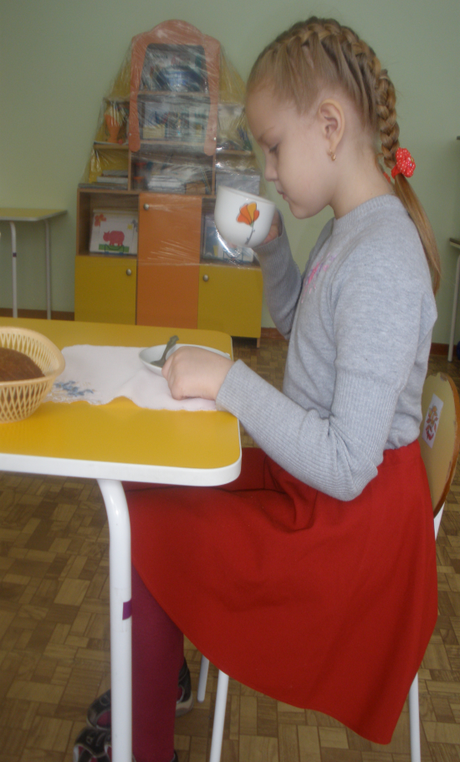

- По окончании приёма второго блюда ребёнок пододвигает блюдце с чашкой. Ручка чашки смотрит вправо.
- Под ней, на блюдце, чайная ложка ручкой к краю стола.
- Правой рукой ребёнок подносит чашку ко рту, а левой рукой придерживает блюдце.
- Большой палец левой руки лежит на краю блюдца, а остальные под блюдцем.

<Рисунок 8>

- По окончании приёма пищи вытираем рот салфеткой и выходя из-за стола, задвигаем стул.
- Бумажной салфеткой пользуемся только один раз; использованную салфетку скомкав, кладут под край тарелки.

